Forsking i naturfag

All forsking startar med noko du lurer på som du ønskjer å finne ut av. Kanskje vil du finne ut kva som skjer viss du blandar raud måling og oransje måling. Nokre menneske arbeider med å finne svar på spørsmål som vi lurer på. Dei blir kalla forskarar.
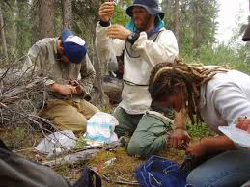
Forskarar Foto:whitehill Barry, Pixnio

Observasjon og hypotese
Når ein forskar skal finne svaret på noko, jobbar han på en spesiell måte.
Først observerer forskaren. Då bruker han ein eller fleire av sansane for å få informasjon om noko. Når forskaren har samla inn informasjon, lagar han ein hypotese.
Ein hypotese er ei mogleg forklaring som kan bli testa i ei undersøking.
Ein hypotese kan sjå slik ut:
«Når vi blandar raud måling med gul måling får vi måling som er oransje»

Teori
Forskarar gjer mange forsøk og undersøkingar for å finne ut om hypotesen stemmer. Forsøka og undersøkingane forskaren gjer, vil gje forskaren en teori. Ein teori er ein testa forklaring på det forskaren lurte på.
Foto: Genomic research, Flickr

Teorien må dokumenterast
Alle undersøkingar må dokumenterast. Det vil seie at forskaren noterer eller tar bilete av det han gjer undervegs. Forskaren må kommunisere det han har funne ut slik at andre kan lese det. Då kan andre sjekke om teorien er riktig. Viss mange nok forskarar kjem fram til det same resultatet, kan ein seie at teorien sannsynlegvis stemmer. Teorien blir sett på som den mest sannsynlege forklaringa heilt til nokon andre forskarar klarer å motprove det.
Denne måten å forske på, blir kalla ein naturvitskapeleg metode.
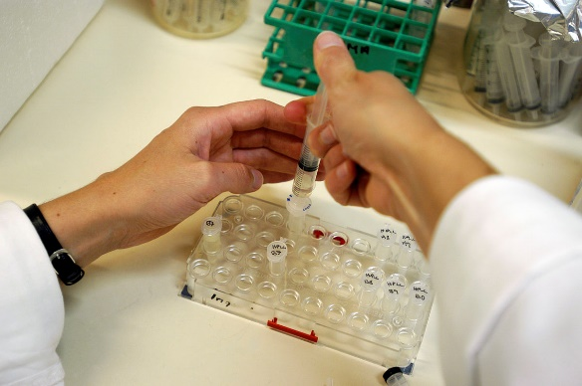
Foto: Johannes Jansson, Wikimedia commons

Kjente forskarar
Charles Darwin, Albert Einstein og Isaac Newton er døme på kjente forskarar.
Kan du namnet på fleire berømte forskarar?
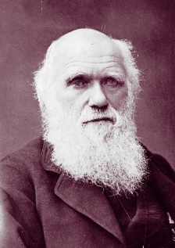
Charles Darwin Kjelde: Wikimedia commons
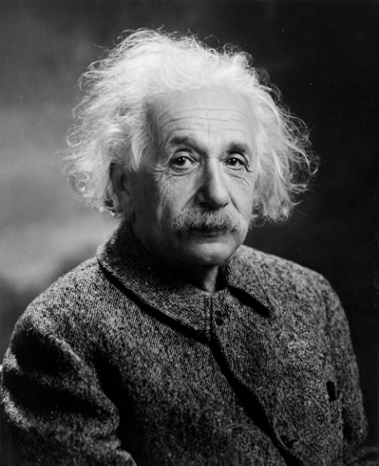
Albert Einstein Kjelde:Wikimedia commons
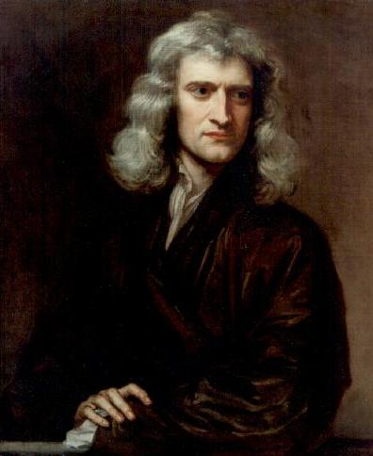
Isac Newton kjelde:Wikimedia commons

